1. Kaardil 1 sentimeeter kujutab 40 kilomeetrit. Mitu kilomeetrit kujutatakse 8 sentimeetriga?
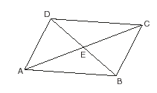
(1) 5 (2) 48 (3) 280 (4) 320
2. Antud joonisel rööpküliku ABCD diagonaalid lõikuvad punktis E, AE = 3x – 4 ja EC = x + 12. Mis on x väärtus?
(1) 8 (2) 16 (3) 20 (4) 40
3. Kui palju on punktide arv kokku, mis asuvad samal kaugusel kahest lõikuvast sirgest teest ja on ka 300 meetrit valgusfoorist, mis asub lõikepunktis?
(1) 1 (2) 2 (3) 3 (4) 4
4. Juan’il on kolm sinist särki, kaks rohelist särki, seitse punast särki, viis paari teksapükse, ja kaks paari khakipükse. Mitu erinevat komplekti, mis koosnevad ühest särgist ja ühest paarist pükstest on võimalik saada?
(1) 19 (2) 84 (3) 130 (4) 420
5. On antud väide: “Kui kaks sirget on lõigatud kolmanda sirgega nii, et kaasnurgad on võrdsed, siis sirged on paralleelsed.”
Milline lause on tõene väite ja selle pöördlause kohta?
(1) Väide ja selle pöördlause on mõlemad tõesed.
(2) Väide ja selle pöördlause on mõlemad väärad.
(3) Väide on tõene, kuid selle pöördlause on väär.
(4) Väide on väär, kuid selle pöördlause on tõene.
6. Kui ruudukujulise aia pindala on 48 ruutmeetrit, Milline on aia ühe külje pikkus, meetrites?
(1) 12$\sqrt{2}$ (2) 4$\sqrt{3}$ (3) 16$\sqrt{3}$ (4) 4$\sqrt{6}$
7. Summa $\frac{3}{x}+\frac{2}{5}$, x  0, on
(1) $\frac{1}{x}$ (2) $\frac{2x+\text{15}}{5x}$ (3) $\frac{5}{x+5}$ (4) $\frac{2x+\text{15}}{x+5}$
8. Arv 0,14114111411114 . . . on
(1) harilik murd (2) ratsionaalne (3) irratsionaalne (4) täisarv
9. Kui hulkliige –2x² + 4x + 2 on lahutatud hulkliikmest x² + 6x – 4, siis tulemuseks on
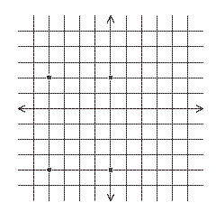
(1) –3x² – 2x + 6 (2) –x² + 10x – 2 (3) 2x² – 2x – 6 (4) 3x² + 2x – 6
10. Kui 0,0347 on kirjutatud standardkujul 3,47  10^{n}, siis n väärtus on
(1) –2 (2) 2 (3) 3 (4) –3
11. Kui x = –2 ja y = –1, siis milline punkt antud teljestikus
kujutab lüket (x,y)  (x + 2, y – 3)?
(1) Q (2) R (3) S (4) T
13. Mitu korda 5x on suurem kui $\frac{1}{4}$x?
(1) 20 (2) 9 (3) $\frac{5}{4}$ (4) $\frac{4}{5}$
14. Kui kolmnurga kahe külje pikkused on 4 ja 10, siis milline võib olla kolmanda külje pikkus?
(1) 6 (2) 8 (3) 14 (4) 16
15. Millisel jooniesl on püramiidi pinnalaotus?
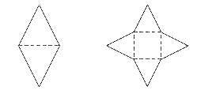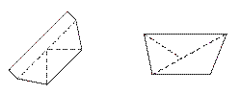
(1) (2) (3) (4)
16 Milline on antud kolmnurga suurima nurga suurus?
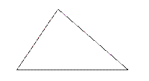
(1) 41 (2) 46,5 (3) 56 (4) 83
17. M on AB keskpunkt. Kui A koordinaadid on (–1,5) ja M koordinaadid on (3,3), siis millised on B koordinaadid?
(1) (1,4) (2) (2,8) (3) (7,1) (4) (–5,7)
18. Kui 2m + 2p = 16, siis p võrdub
(1) 8 – m (2) 16 – m (3) 16 + 2m (4) 9m
19. Kui 2x + 5 = –25 ja –3m – 6 = 48, siis milline on x ja m korrutis?
(1) –270 (2) –33 (3) 3 (4) 270
II
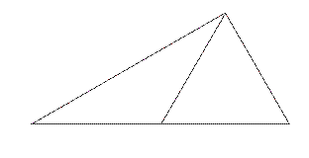
21. Antud joonisel BCD, ABC on võrdhaarsed
kolmnurgad ja AD = AB. Milline on x väärtus, kraadides?
23. Hoone kujutis on pilt 6 sentimeetrit lai ja 11 sentimeetrit kõrge. Kui kujutis on sarnane tegeliku hoonega ja hoone on 174 meetrit lai, siis kui kõrge on hoone, meetrites?
24. Sõõrikupoes maksab üks sõõrik $0.70 ja pluss $0.30 karbi eest. Shirley saab kulutada $5.00. Mitu sõõrikut kõige rohkem võib ta osta, kui ta tahab panna nad ühte karpi?
III
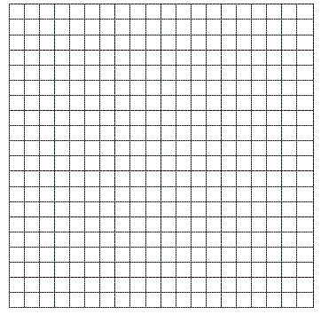
30. Joonesta ring antud ruudustikku, mille keskpunkt on (0,0) ja mille raadius on 5. Otsusta, kas punkt (5,–2) kuulub ringile.

IV
31. Antud joonisel, x kujutab redeli pikkust, mis toetub hoone seina vastu ja y kujutab redeli aluse kaugust seina alusest. Redel moodustab 60° nurga maapinnaga ja ulatub punktini seinal, mis on 17 meetrit kõrgusel maapinnast. Leia x ja y meetrites.
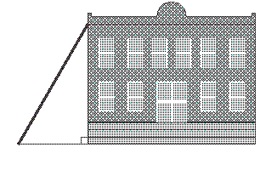
32. Ristkülikujuline park on kolm ühikut pikem kui lai. Pargi pindala on 40 ruutühikut. Kui w kujutab laiust, siis kirjuta pargi pindala võrrandi w kaudu. Leia pargi pikkus ja laius.
33. Tanisha ja Rachel sõid pitsabaaris. Tanisha tellis kolm pizzatükki ja kaks kolat. Rachel tellis kaks pizzatükki ja kolm kolat. Tanisha arve oli $6.00, ja Rachel’i arve oli $5.25. Milline
oli ühe pizzatüki hind? Milline oli ühe kola hind?
34. Greg istub vagunis Ameerika mäe tipppunktis. Vaguni kaugus maapinnast, d, on määratud võrrandiga d = 144 – 16t², kus t on sekundite arv, mis kulub vagunil mäe igast punktist maapinnani. Mitme sekundiga jõuab Greg maapinnani?
Lahenda algebraliselt ja graafiliselt.
